МІНІСТЕРСТВО ОСВІТИ І НАУКИ УКРАЇНИ
НАЦІОНАЛЬНИЙ ТЕХНІЧНИЙ УНІВЕРСИТЕТ УКРАЇНИ
«КИЇВСЬКИЙ ПОЛІТЕХНІЧНИЙ ІНСТИТУТ
імені ІГОРЯ СІКОРСЬКОГО»

ЗВІТ

ПРО ЛАБОРАТОРНУ РОБОТУ №2
ТЕМА: «»

Виконав:  Студент групи ІО-42  Куліков М. М. | Перевірив:  доц. каф. ІПІ  Родіонов П.Ю.

Київ – 2026

ЛАБОРАТОРНА РОБОТА №2
Тема: «».
Мета:
Хід роботи:
Лістинг 1 – Програмний код у файлі LR1.html
<!DOCTYPE html>
<html lang="en">
<head>
<meta charset="UTF-8" />
<script src="scripts.js"></script>
<link rel="stylesheet" href="style.css">
<title>LR1</title>
</head>
<body>
<div>
<h3> Завдання 1-2 </h3>
<canvas id="canvas-triangle" width="650" height="500"></canvas>
</div>
<div>
<h3> Завдання 3 </h3>
<canvas id="canvas-two-triangles" width="650" height="500"></canvas>
</div>
<div>
<h3> Завдання 4 </h3>
<canvas id="canvas-triangle-fan" width="650" height="500"></canvas>
</div>
</body>
</html>
Лістинг 2 – Програмний код у файлі scripts.js
window.addEventListener("load", setup_canvas_triangle);
window.addEventListener("load", setup_canvas_two_triangles);
window.addEventListener("load", setup_canvas_triangle_fan);

function setup_canvas_triangle() {
const canvas = document.querySelector("#canvas-triangle");

const gl = canvas.getContext("webgl");
if (!gl) {
alert("Unable to initialize WebGL. Your browser or machine may not support it.");
return;
}

gl.viewport(0, 0, canvas.width, canvas.height);
gl.clearColor(0.0, 0.0, 0.0, 0.0);
gl.clear(gl.COLOR_BUFFER_BIT);
const vsSource = `
attribute vec4 aVertexPosition;
attribute vec4 aVertexColor;
varying lowp vec4 vColor;
void main(void) {
gl_Position = aVertexPosition;
vColor = aVertexColor;
}
`;

const fsSource = `
varying lowp vec4 vColor;
void main(void) {
gl_FragColor = vColor;
}
`;

const shaderProgram = initShaderProgram(gl, vsSource, fsSource);
const programInfo = {
program: shaderProgram,
attribLocations: {
vertexPosition: gl.getAttribLocation(shaderProgram, "aVertexPosition"),
vertexColor: gl.getAttribLocation(shaderProgram, "aVertexColor"),
},
};

const positions = [
0.0, 0.6,
-0.6, -0.6,
0.6, -0.6,
];
const positionBuffer = gl.createBuffer();
gl.bindBuffer(gl.ARRAY_BUFFER, positionBuffer);
gl.bufferData(gl.ARRAY_BUFFER, new Float32Array(positions), gl.STATIC_DRAW);
const colors = [
1.0, 0.0, 0.0, 1.0, // RED
0.0, 1.0, 0.0, 1.0, // GREEN
0.0, 0.0, 1.0, 1.0, // BLUE
];
const colorBuffer = gl.createBuffer();
gl.bindBuffer(gl.ARRAY_BUFFER, colorBuffer);
gl.bufferData(gl.ARRAY_BUFFER, new Float32Array(colors), gl.STATIC_DRAW);
gl.bindBuffer(gl.ARRAY_BUFFER, positionBuffer);
gl.vertexAttribPointer(programInfo.attribLocations.vertexPosition, 2, gl.FLOAT, false, 0, 0);
gl.enableVertexAttribArray(programInfo.attribLocations.vertexPosition);
gl.bindBuffer(gl.ARRAY_BUFFER, colorBuffer);
gl.vertexAttribPointer(programInfo.attribLocations.vertexColor, 4, gl.FLOAT, false, 0, 0);
gl.enableVertexAttribArray(programInfo.attribLocations.vertexColor);
gl.useProgram(programInfo.program);
gl.drawArrays(gl.TRIANGLES, 0, 3);
}

function setup_canvas_two_triangles() {
const canvas = document.querySelector("#canvas-two-triangles");
const gl = canvas.getContext("webgl");
if (!gl) {
alert("Unable to initialize WebGL. Your browser or machine may not support it.");
return;
}

gl.viewport(0, 0, canvas.width, canvas.height);
const vsSource = `
attribute vec4 aVertexPosition;
attribute vec4 aVertexColor;
uniform float uAngle;
varying lowp vec4 vColor;
void main(void) {
float x = aVertexPosition.x * cos(uAngle) - aVertexPosition.y * sin(uAngle);
float y = aVertexPosition.x * sin(uAngle) + aVertexPosition.y * cos(uAngle);
gl_Position = vec4(x, y, 0.0, 1.0);
vColor = aVertexColor;
}
`;

const fsSource = `
varying lowp vec4 vColor;
void main(void) {
gl_FragColor = vColor;
}
`;

const shaderProgram = initShaderProgram(gl, vsSource, fsSource);
const programInfo = {
program: shaderProgram,
attribLocations: {
vertexPosition: gl.getAttribLocation(shaderProgram, "aVertexPosition"),
vertexColor: gl.getAttribLocation(shaderProgram, "aVertexColor"),
},
uniformLocations: {
uAngle: gl.getUniformLocation(shaderProgram, "uAngle"),
},
};

const positions = [
-0.4, 0.4,
0.4, 0.4,
-0.4, -0.4,

-0.4, -0.4,
0.4, 0.4,
0.4, -0.4,
];
const positionBuffer = gl.createBuffer();
gl.bindBuffer(gl.ARRAY_BUFFER, positionBuffer);
gl.bufferData(gl.ARRAY_BUFFER, new Float32Array(positions), gl.STATIC_DRAW);

const colors = [
1.0, 0.0, 0.0, 1.0, // Red
0.0, 1.0, 0.0, 1.0, // Green
0.0, 0.0, 1.0, 1.0, // Blue
0.0, 0.0, 1.0, 1.0, // Blue
0.0, 1.0, 0.0, 1.0, // Green
1.0, 1.0, 0.0, 1.0, // Yellow
];
const colorBuffer = gl.createBuffer();
gl.bindBuffer(gl.ARRAY_BUFFER, colorBuffer);
gl.bufferData(gl.ARRAY_BUFFER, new Float32Array(colors), gl.STATIC_DRAW);
let angle = 0.0;
function render(now) {
angle += 0.02;
gl.clearColor(0.0, 0.0, 0.0, 0.0);
gl.clear(gl.COLOR_BUFFER_BIT);
gl.useProgram(programInfo.program);
gl.bindBuffer(gl.ARRAY_BUFFER, positionBuffer);
gl.vertexAttribPointer(programInfo.attribLocations.vertexPosition, 2, gl.FLOAT, false, 0, 0);
gl.enableVertexAttribArray(programInfo.attribLocations.vertexPosition);
gl.bindBuffer(gl.ARRAY_BUFFER, colorBuffer);
gl.vertexAttribPointer(programInfo.attribLocations.vertexColor, 4, gl.FLOAT, false, 0, 0);
gl.enableVertexAttribArray(programInfo.attribLocations.vertexColor);
gl.uniform1f(programInfo.uniformLocations.uAngle, angle);
gl.drawArrays(gl.TRIANGLES, 0, 6);
requestAnimationFrame(render);
}
render();
}

function setup_canvas_triangle_fan() {
const canvas = document.querySelector("#canvas-triangle-fan");
const gl = canvas.getContext("webgl");
if (!gl) {
alert("Unable to initialize WebGL. Your browser or machine may not support it.");
return;
}

gl.viewport(0, 0, canvas.width, canvas.height);
const vsSource = `
attribute vec2 aVertexPosition;
attribute vec4 aVertexColor;
uniform float uOffsetY;
varying lowp vec4 vColor;
void main(void) {
vec2 postion = aVertexPosition + vec2(0.0, uOffsetY);
gl_Position = vec4(postion, 0.0, 1.0);
vColor = aVertexColor;
}
`;

const fsSource = `
varying lowp vec4 vColor;
void main(void) {
gl_FragColor = vColor;
}
`;

const shaderProgram = initShaderProgram(gl, vsSource, fsSource);
const programInfo = {
program: shaderProgram,
attribLocations: {
vertexPosition: gl.getAttribLocation(shaderProgram, "aVertexPosition"),
vertexColor: gl.getAttribLocation(shaderProgram, "aVertexColor"),
},
uniformLocations: {
uOffsetY: gl.getUniformLocation(shaderProgram, "uOffsetY"),
},
};

const positions = [
0.0, 0.0,
-0.3, 0.3,
0.0, 0.5,
0.3, 0.3,
0.4, 0.0,
0.2, -0.3,
-0.2, -0.4,
-0.4, 0.0,
-0.3, 0.3,
];
const positionBuffer = gl.createBuffer();
gl.bindBuffer(gl.ARRAY_BUFFER, positionBuffer);
gl.bufferData(gl.ARRAY_BUFFER, new Float32Array(positions), gl.STATIC_DRAW);

const colors = [
1.0, 1.0, 1.0, 1.0, // Білий центр
1.0, 0.0, 0.0, 1.0, // Червоний
0.0, 1.0, 0.0, 1.0, // Зелений
0.0, 0.0, 1.0, 1.0, // Синій
1.0, 1.0, 0.0, 1.0, // Жовтий
1.0, 0.0, 1.0, 1.0, // Фіолетовий
0.0, 1.0, 1.0, 1.0, // Блакитний
0.5, 0.5, 0.5, 1.0, // Сірий
1.0, 0.0, 0.0, 1.0, // Червоний (для замикання)
];
const colorBuffer = gl.createBuffer();
gl.bindBuffer(gl.ARRAY_BUFFER, colorBuffer);
gl.bufferData(gl.ARRAY_BUFFER, new Float32Array(colors), gl.STATIC_DRAW);
let time = 0.0;

function render(now) {
time += 0.01;
const offsetY = Math.sin(time) * 0.5;
gl.clearColor(0.0, 0.0, 0.0, 0.0);
gl.clear(gl.COLOR_BUFFER_BIT);
gl.useProgram(programInfo.program);
gl.bindBuffer(gl.ARRAY_BUFFER, positionBuffer);
gl.vertexAttribPointer(programInfo.attribLocations.vertexPosition, 2, gl.FLOAT, false, 0, 0);
gl.enableVertexAttribArray(programInfo.attribLocations.vertexPosition);
gl.bindBuffer(gl.ARRAY_BUFFER, colorBuffer);
gl.vertexAttribPointer(programInfo.attribLocations.vertexColor, 4, gl.FLOAT, false, 0, 0);
gl.enableVertexAttribArray(programInfo.attribLocations.vertexColor);
gl.uniform1f(programInfo.uniformLocations.uOffsetY, offsetY);
gl.drawArrays(gl.TRIANGLE_FAN, 0, 9);
requestAnimationFrame(render);
}
render();
}

function initShaderProgram(gl, vsSource, fsSource) {
const vertexShader = loadShader(gl, gl.VERTEX_SHADER, vsSource);
const fragmentShader = loadShader(gl, gl.FRAGMENT_SHADER, fsSource);
const shaderProgram = gl.createProgram();
gl.attachShader(shaderProgram, vertexShader);
gl.attachShader(shaderProgram, fragmentShader);
gl.linkProgram(shaderProgram);
if (!gl.getProgramParameter(shaderProgram, gl.LINK_STATUS)) {
alert("Unable to initialize the shader program: " + gl.getProgramInfoLog(shaderProgram));
return null;
}
return shaderProgram;
}

function loadShader(gl, type, source) {
const shader = gl.createShader(type);
gl.shaderSource(shader, source);
gl.compileShader(shader);
if (!gl.getShaderParameter(shader, gl.COMPILE_STATUS)) {
alert("An error occurred compiling the shaders: " + gl.getShaderInfoLog(shader));
gl.deleteShader(shader);
return null;
}
return shader;
}
Лістинг 3 – Програмний код у файлі style.css
body {
display: flex;
flex-direction: column;
align-items: center;
justify-content: center;
min-height: 100vh;
margin: 0;
padding: 20px 0;
}

div {
margin-bottom: 30px;
text-align: center;
padding: 10px;
border: 1px solid #222;
border-radius: 10px;
}

canvas { border: 2px solid #fff; }

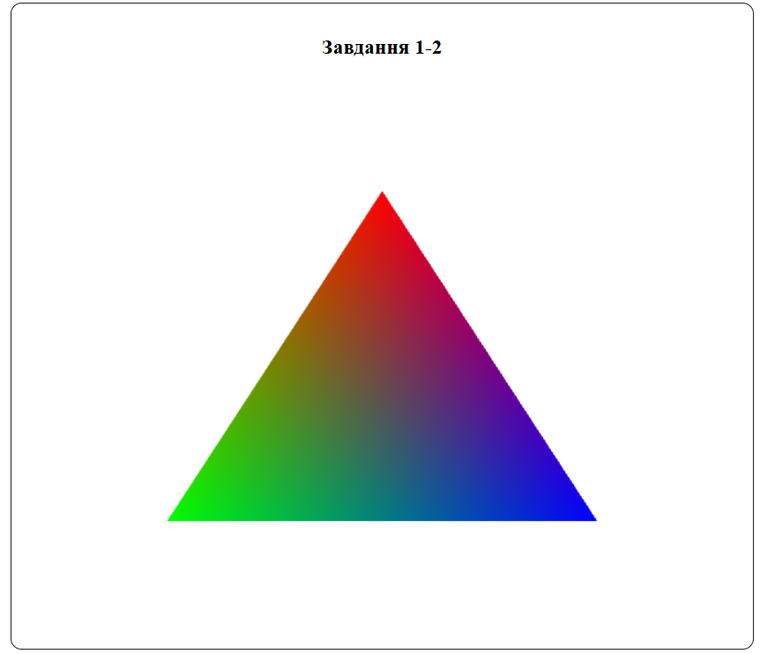
Рисунок 1 – Створений кольоровий трикутник
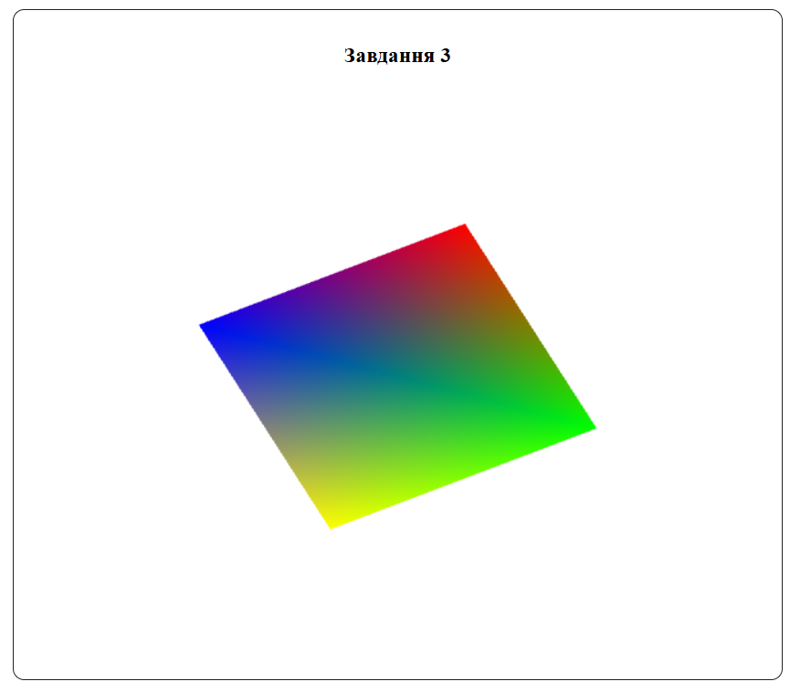
Рисунок 2 – Створений прямокутник
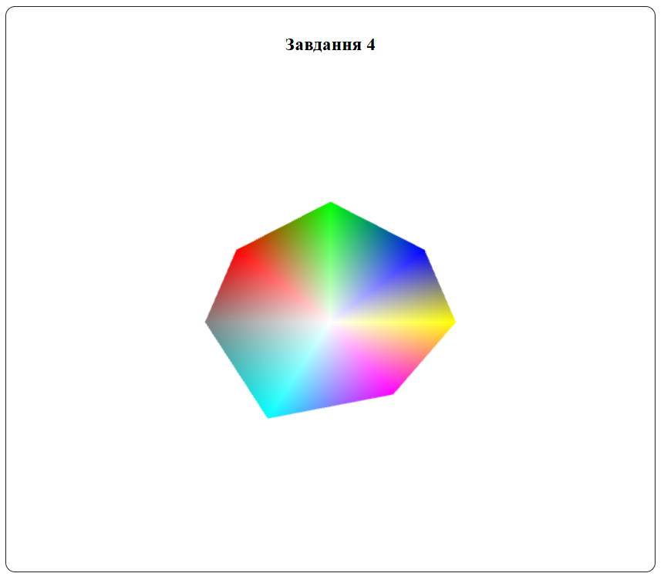
Рисунок 3 – Створена довільна графічна фігура

ВИСНОВКИ:
Отже, під час виконання лабораторної роботи було отримано навички створення найпростіших WebGL програм, розроблено HTML сторінку, де відбувається рендеринг кольорового трикутника, прямокутника, що крутиться, а також довільної фігури, яка рухається вниз та угору.
Отримані результати підтверджують коректність розуміння основних етапів графічного конвеєра WebGL та практичних прийомів для створення й анімації графічних примітивів у веб-браузері без використання додаткових плагінів.
Проблем під час виконання лабораторної роботи не виникло.

ПЕРЕЛІК ВИКОРИСТАНИХ ДЖЕРЕЛ:
Використані веб-ресурси:
- MDN Web Docs. WebGL API. URL: https://developer.mozilla.org/en-US/docs/Web/API/WebGL_API
- WebGL guide (part 1/2). URL: https://xem.github.io/articles/webgl-guide.html
- WebGL2 Fundamentals. URL: https://webgl2fundamentals.org/

